**Crear un repositorio remoto en Github**

Ingresar a Github <https://github.com/login> con el usuario y contraseña de tu cuenta

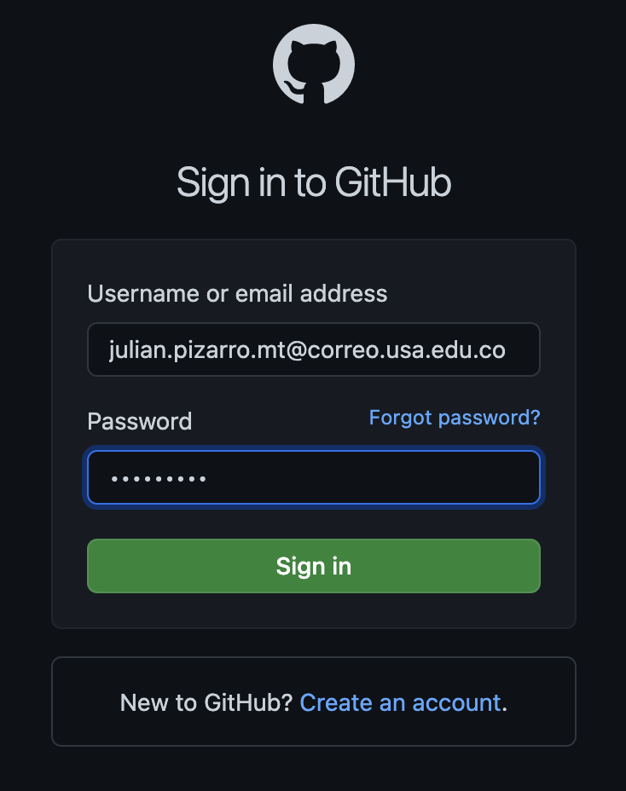

Una vez se ha autenticado, en la parte superior derecha, podrá crear un nuevo repositorio

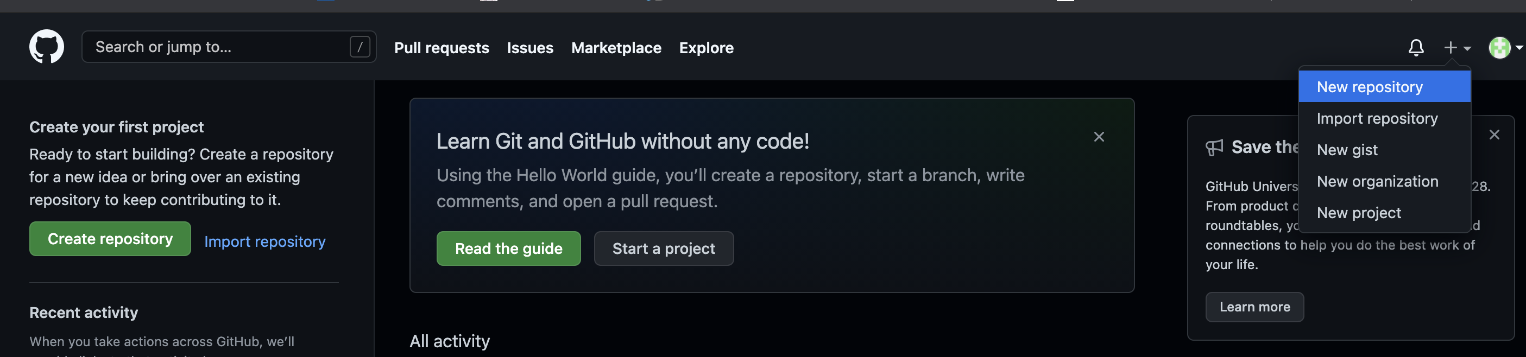

Ingresar el nombre del repositorio sin espacios, se selecciona si será un repositorio público o privado y luego click en el botón **Crear repositorio** (Create repository). Nota: también es posible inicializar el repositorio con el archivo README y .gitignore seleccionándolos en la lista de opciones de inicialización.

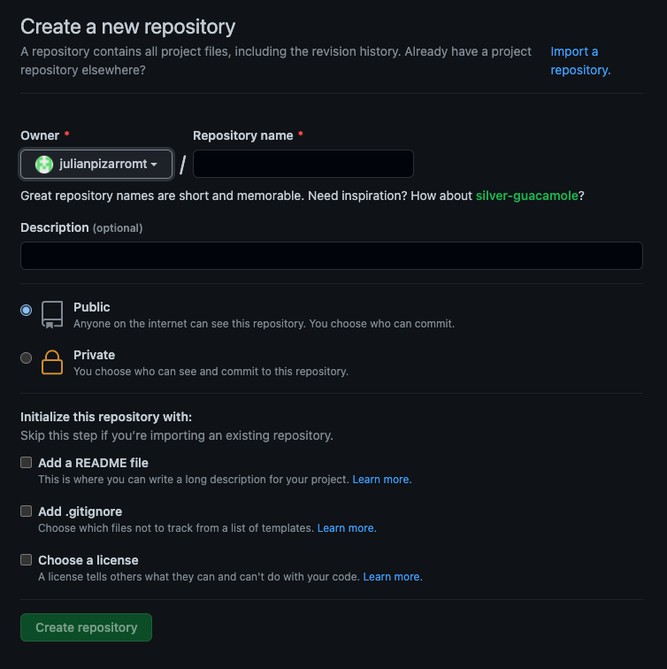

Una vez creado, Github nos mostrará una interfaz con los comandos básicos para crear el repositorio local y conectarlo con el repositorio remoto que hemos creado.

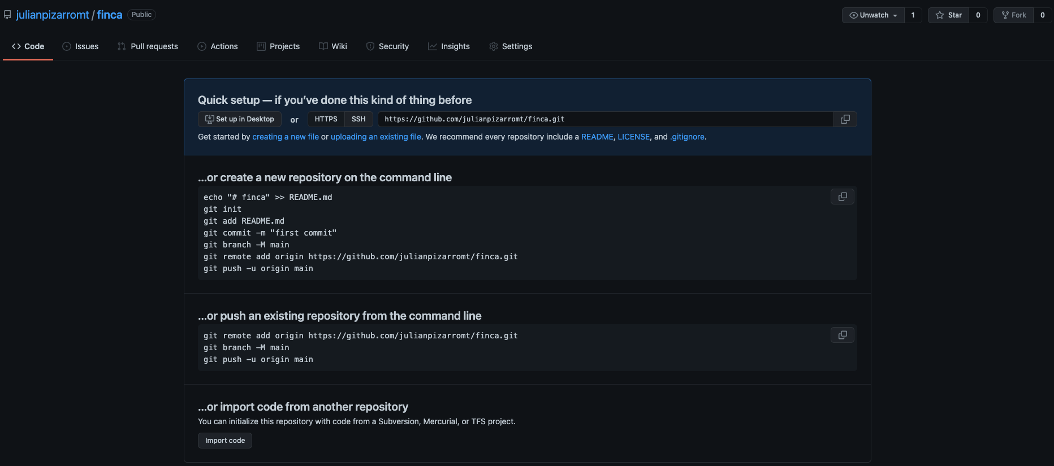

En este punto es importante tomar la decisión sobre la forma en que vamos a conectarnos a nuestro repositorio remoto desde nuestro equipo. Las dos opciones son HTTPS o SSH. Básicamente la diferencia entre uno y otro radica en la forma en que nos autenticamos al repositorio, si usamos HTTPS nos pedirá el usuario/contraseña; si usamos SSH se la autenticación se llevará acabo mediante el uso de llaves (key) públicas y privadas generadas. Para nuestro caso vamos a utilizar el mecanismo de conexión por SSH, para ello debemos realizar los siguientes pasos:

**Generar una nueva clave SSH**

1. Abrir tu terminal o Git Bash, dependiendo del sistema operativo que utilices
2. Desde la terminal debemos movernos al directorio home, este puede variar dependiendo del Sistema operativo.

Mac: cd /Users/*tunombreusuario*/

Windows: cd /c/Users/*tunombreusuario*/

Linux: cd /home/tunombreusuario

1. Ejecutar el siguiente comando

ssh-keygen -t rsa -b 4096 -C "your_email@example.com"

1. Cuando se te indique "Ingresar un archivo donde guardar la clave", presiona Intro. Al hacerlo aceptas la ubicación predeterminada del archivo.
2. Donde se indica, escribe una contraseña segura. Para obtener más información

Para comprobar que todos los pasos anteriores funcionaron, debemos digitar el siguiente comando **ls -al ~/.ssh** el cual debe mostarno los archivos id_rsa y id_rsa.pub

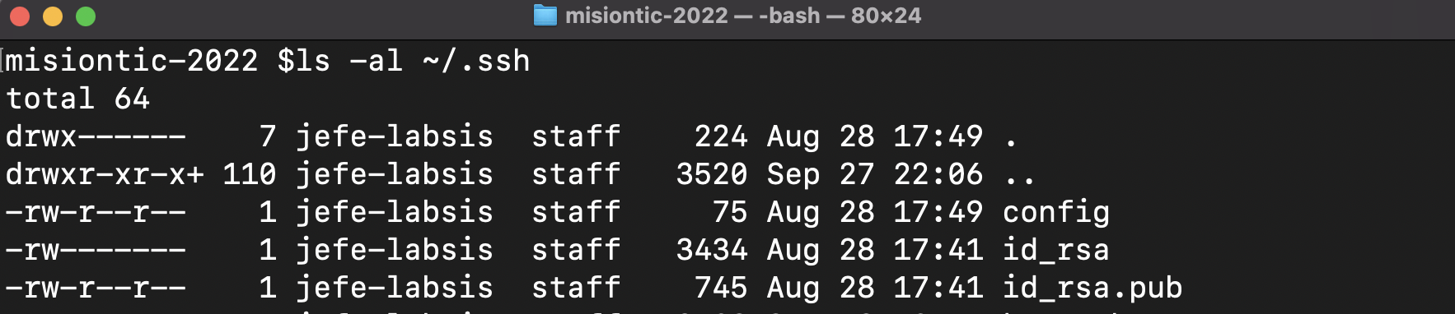

**Agregar tu clave SSH al ssh-agent**

Antes de agregar una nueva clave SSH al ssh-agent para gestionar tus claves, debes comprobar que las claves SSH existan como se muestra en el paso 5 de la sección anterior.

1. Iniciar el agente SSH en segundo plano

eval "$(ssh-agent -s)"

1. Si estás usando macOS >= 10.12.2 modificar el archivo ~/.ssh/config
   1. revisa si tu archivo ~/.ssh/config existe en la ubicación predeterminada con el siguiente comando:

open ~/.ssh/config

* 1. Si el archivo no existe, créalo

touch ~/.ssh/config

* 1. Abre tu archivo ~/.ssh/config, posteriormente, modifícalo reemplazando ~/.ssh/id_rsa si no estás utilizando la ubicación y el nombre para tu llave id_rsa

Host *

AddKeysToAgent yes

UseKeychain yes

IdentityFile ~/.ssh/id_rsa

1. Agregar la llave privada SSH al ssh-agent

Mac: ssh-add -K ~/.ssh/id_rsa

Linux/Windows: ssh-add ~/.ssh/id_rsa

**Agregar la clave SSH a tu cuenta de Github**

1. Copiar el contenido de la llave pública *~/.ssh/id_rsa.pub* para luego pegarlo en la configuración de Github, para esto debes puedes usar el mecanísmo de tu preferencia, puedes usar la línea de comando o ubicar el archivo y abrirlo con tu editor de texto preferido.
2. Desde Github ir a la esquina superior derecha y dar click en la foto de perfil y seleccionar la opción configuración (settings)

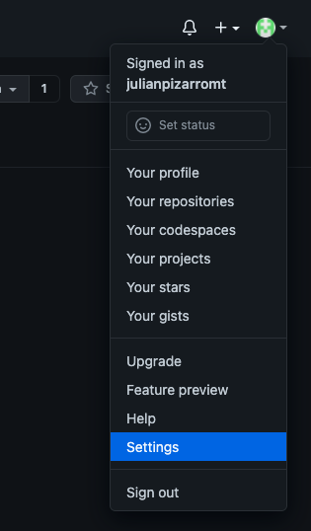

1. En la barra lateral de configuración de usuario, da clic en **Llaves SSH y GPG**
2. Haz clic en New SSH key (Nueva clave SSH) o Add SSH key (Agregar clave SSH).

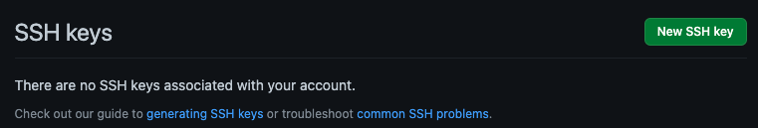

1. Colocar el nombre de tu llave (el que sea de tu preferencia), pegar la llave que copiaste anteriormente y luego click en agregar llave

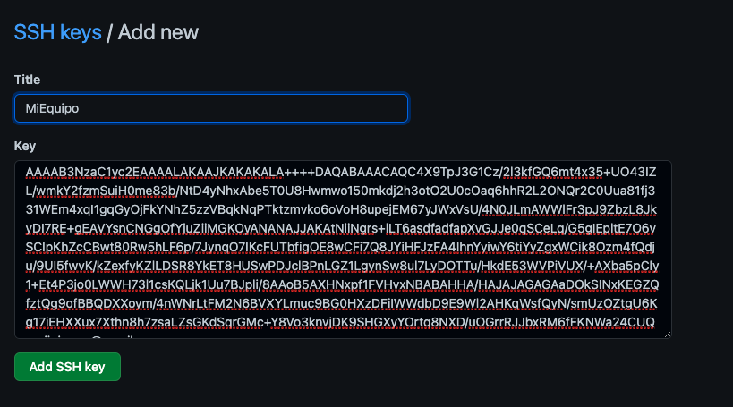

Al finalizar se te debe mostrar una vista como la siguiente

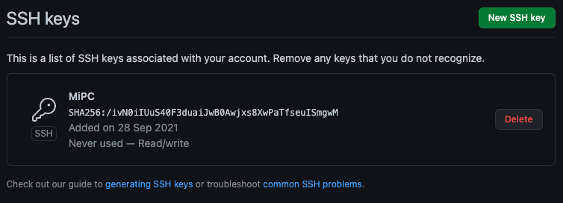

Una vez ya tenemos configurado el método de autenticación entre el repo local y el remoto, ejecutamos los comandos básicos

Crear el directorio de trabajo y será también el directorio de nuestro repositorio local

mkdir finca

cd finca/



Crear un archivo README.md, el cual es un archivo tipo markdown, con el siguiente comando:

echo "# Repositorio para el proyecto del del ciclo 3" >> README.md



Inicializar el repositorio local

git init

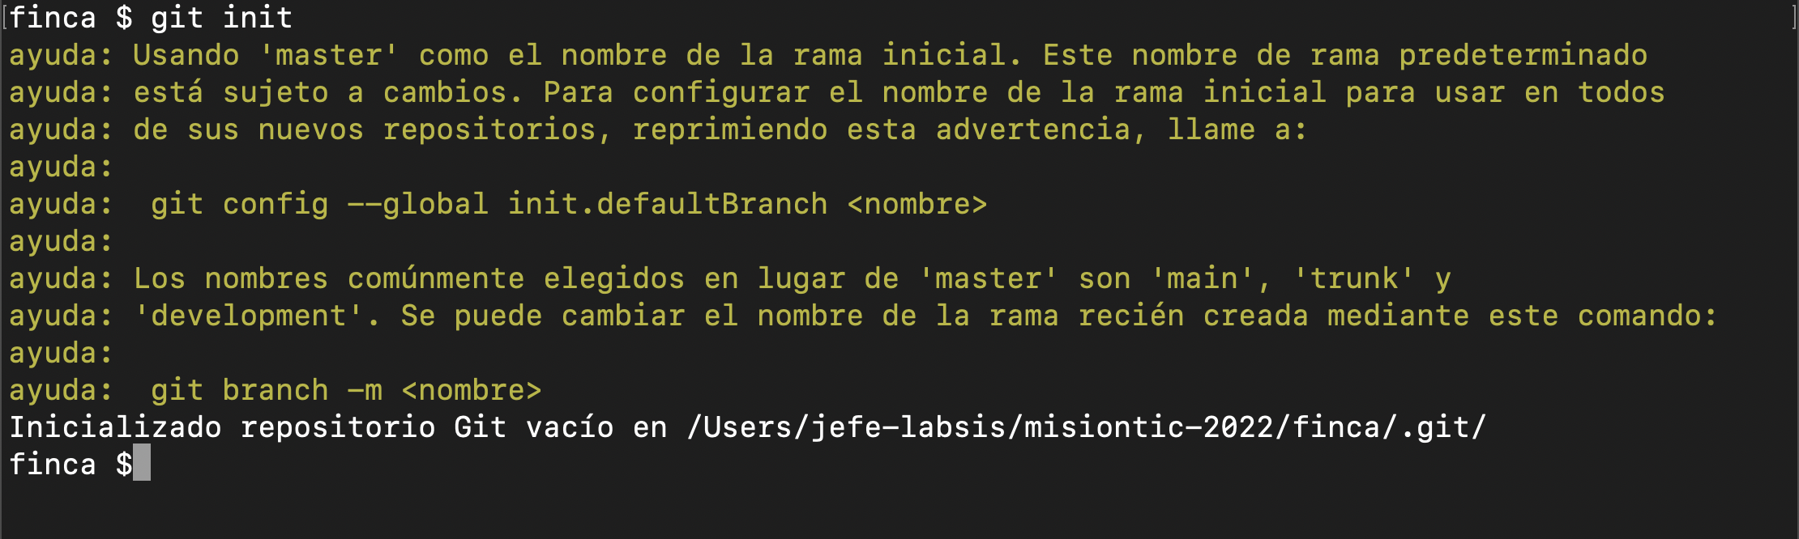

Agregar el staging area el archivo creado

git add README.md



Enviar el archivo que se encuentra al staging area al repositorio local

git commit -m "first commit"

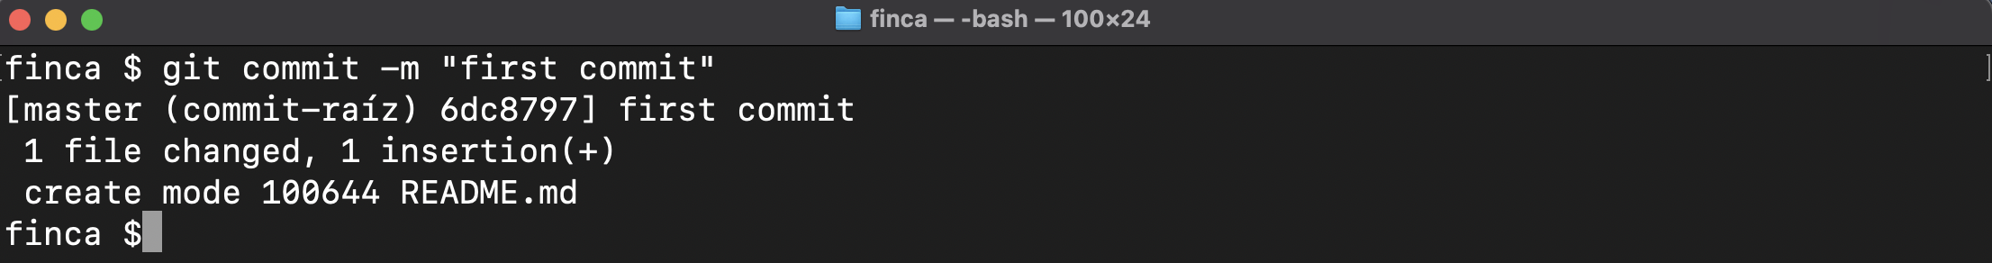

Ubicarse en la rama principal, puede llamarse master, o seguir la recomendación de llamarlo main



Conectar el repositorio local con el repositorio remoto

git remote add origin [git@github.com:julianpizarromt/finca.git](mailto:git@github.com:julianpizarromt/finca.git)



Subir los cambios del repositorio local al repositorio remoto

git push -u origin main

